E L Ő T E R J E S Z T É S
LIT/2279-2/2020.
„Napelemes rendszerek felülvizsgálata”
Litér Község Önkormányzatának Pénzügyi Gazdasági és Településfejlesztési Bizottsága
és Képviselő-testülete
2020 év június hó 25 nap
Tisztelt Bizottsági Tag!
Tisztelt Képviselő Asszony/Úr!
Litér Község Önkormányzatának az Új Széchenyi Terv Környezet és Energia Operatív Program támogatási rendszeréhez 2014. szeptember hó 2. napján benyújtott, fotovoltaikus fejlesztés tárgyú pályázatát a KEOP Irányító Hatóság vezetője 34 873 520 Ft összegű támogatásra érdemesnek ítélte.
A „Fotovoltaikus fejlesztés Litér Község Önkormányzatának épületein” című,
KEOP-4.10.0/N/14-2014-0440 azonosító számú fejlesztés keretében a megújuló energia alapú környezetbarát energiatermelés elterjesztése és ezáltal a széndioxid-kibocsátás csökkentése céljából Litér négy közintézményénél a Gátiba Solar Kft. napelemes rendszert telepített, amely 2015.08.31. napon került üzembehelyezésre. A Litéri Református Általános Iskolánál 20 kW, az Előd utca 5. szám alatt található vegyes rendeltetésű épületnél 12,5 kW, a Községházánál 8 kW, a Csivitelő Óvoda és Bölcsődénél 7 kW csatlakozási teljesítményű napelem került az épület tetejére.
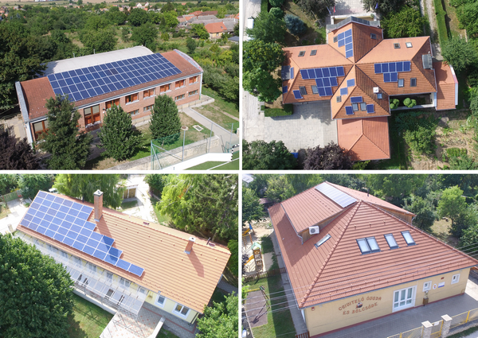
A napelemes rendszerek közel 5 éve működnek, az inverterek 5 éves garanciája hamarosan lejár, így a kivitelező megkereste önkormányzatunkat, hogy esedékessé vált egy felülvizsgáló szerviz elvégzése. A szerviz azt a célt szolgálja, hogy megbizonyosodjunk a rendszer optimális működéséről, felderítésére kerüljenek az esetleges problémák, amelyek teljesítménycsökkenéshez vezethetnek. A napelemes rendszer minden elemére kiterjedő komplett rendszervizsgálat díja 40.000 Ft + ÁFA, azaz bruttó 50.800 Ft intézményenként.
Tájékoztatom Önöket, hogy az inverterek garanciájának hosszabbítására nincsen lehetőség, mivel a gyártói nyilvántartó oldalon csak egyszer, az inverter felregisztrálásakor lehet megadni a garancia időtartamát, amelyen a későbbiekben nem lehet módosítani.
Kérem Önöket, hogy a közintézményeinknél közel 5 éve működő napelemes rendszerek komplett felülvizsgálatáról dönteni szíveskedjenek!
Litér, 2020. június 19.
Varga Mihály
Litér Község Polgármestere
Határozati javaslat ’A’

Litér Község Önkormányzata Képviselő-testületének
…./2020.(VI.25.) LKt határozata
Litér Község Önkormányzatának Képviselő-testülete arról határozott, hogy a 2015.08.31. napon üzembe helyezett napelemes rendszer komplett felülvizsgálatát a ……………………………….. szám alatti ……………………………..épület közintézmény tekintetében a Gátiba Solar Kft-vel elvégezteti 40.000 Ft + ÁFA/intézmény szervízdíj ellenében, az önkormányzat 2020. évi költségvetésének terhére.

A Képviselő-testület felhatalmazza Varga Mihály polgármestert, hogy a napelemes rendszer komplett rendszervizsgálatával a Gátiba Solar Kft-t megbízza.
Felelős: Varga Mihály polgármester
Határidő: azonnal

Határozati javaslat ’B’

Litér Község Önkormányzata Képviselő-testületének
…./2020.(VI.25.) LKt határozata
Litér Község Önkormányzatának Képviselő-testülete arról határozott, hogy a 2015.08.31. napon üzembe helyezett napelemes rendszer felülvizsgálatára közintézményeinél nem tart igényt.

A Képviselő-testület felkéri Varga Mihály polgármestert, hogy a döntésről a Gátiba Solar Kft-t tájékoztassa.
Felelős: Varga Mihály polgármester
Határidő: azonnal

